**ĐẠI HỌC QUỐC GIA TPHCM**

**TRƯỜNG ĐẠI HỌC BÁCH KHOA**

·▪•🙢🙞🕮🙜🙠•▪·

**KHOA KỸ THUẬT XÂY DỰNG**

**Môn học: VẬT LÝ 1**



**BÁO CÁO BÀI TẬP LỚN**

**Chủ đề 7: Vẽ quỹ đạo của vật**

**khi có phương trình chuyển động**

**GVHD: Thầy NGUYỄN HOÀNG GIANG**

**Lớp: L56_NHÓM 11**

**Danh sách thành viên**

| STT | Họ và tên | MSSV |
| --- | --- | --- |
| 1 | LÊ THỊ KHÁNH HÒA | 2011216 |
| 2 | VÕ KIỀU DIỄM HUỲNH | 2011306 |
| 3 | HỒ HỮU THẮNG | 2012074 |
| 4 | NGUYỄN HỮU THẮNG | 2012076 |
| 5 | ĐỖ QUỐC TRÍ | 2012277 |

**MỤC LỤC**

Danh sách thành viên…………………………………………………...…...Trang 2

Mục lục …………………………………………………………….……….Trang 3

Phần mở đầu ………………………………………..……...………………..Trang 4

Phần nội dung

A)Cơ sở lý thuyết

I)Vị trí của chất điểm…………………………….……………………..Trang 5

II)Vecto vận tốc……………………………...…………………………Trang 6

III)Vecto gia tốc...…………………………....…………………………Trang 7

IV)Phép đo biến đổi vận tốc và gia tốc….……………………………..Trang 9

B)Bài toán

I)Tìm hiểu bài toán………………………………………………….....Trang 10

III)Định hướng cách giải và trình bày đoạn code Matlab…………......Trang 10

C)Kết luận………………………………………………………………..Trang 16

D)Tài liệu tham khảo…………………………………………………….Trang 16

Tổng kết……………………………………………………………………Trang 16

Nhận xét của Giảng viên……..…………………………………………….Trang 16

**PHẦN MỞ ĐẦU**

Ngày nay, việc tìm quỹ đạo chuyển động được ứng dụng rộng rãi trong nhiều lĩnh vực có thể kể đến như: Hệ thống định vị toàn cầu GPS, Công nghệ vệ tinh, Vẽ đường cho tên lửa đạn đạo tầm xa, … Vậy nên, xác định được chính xác quỹ đạo của một vật có tầm quan trọng rất lớn. Bài báo cáo này chúng em xin trình bày phương pháp giải bài toán vẽ quỹ đạo của vật khi có phương trình chuyển động bằng phương pháp tính toán và cả phần mềm Matlab.

Tuy chúng em đã dành thời gian dày công nghiên cứu nhưng chắc chắn vẫn còn sai sót trong bài báo cáo. Chúng em mong nhận được sự góp ý từ Thầy để chúng em hoàn thiện hơn trong những lần sau. Chúng em xin chân thành cảm ơn !

**PHẦN NỘI DUNG**

**A) CƠ SỞ LÝ THUYẾT**

**I) VỊ TRÍ CỦA CHẤT ĐIỂM**

**1. Vecto vị trí**

Để xác định vị trí của một chất điểm M trong không gian, người ta thường gắn vào hệ quy chiếu một hệ trục tọa độ, hệ tọa độ thường dùng là hệ tọa độ Descartes với ba trục Ox, Oy và Oz vuông góc với nhau từng đôi một, hợp thành tam diện thuận. Vị trí của điểm M sẽ hoàn toàn được xác định nếu ta xác định được các thành phần x, y, z của vecto vị trí   =  (x,y,z) (  được gọi là bán kính vecto được vẽ từ gốc của hệ tọa độ đến chất điểm M).

**2. Phương trình chuyển động**

Khi chất điểm M chuyển động, vecto vị trí   sẽ thay đổi theo thời gian:

=

Các phương trình (1,1) được gọi là phương trình chuyển động của chất điểm M

**3. Quỹ đạo và phương trình quỹ đạo**

Quỹ đạo là đường mà chất điểm M vạch nên trong không gian suốt quá trình chuyển động. Phương trình quỹ đạo là phương trình biểu diễn mối liện của giữa các tọa độ trong không gian của chất điểm

**II) VECTO VẬN TỐC**

**1. Vecto vận tốc trung bình**

Giả sử ở thời điểm t1, chất điểm ở tại P có vecto vị trí  . Giả sử, tại thời điểm t2, chất điểm ở tại Q và có vecto vị trí  . Vậy trong khoảng thời gian ∆t = t2 – t1, vecto vị trí đã thay đổi một lượng ∆  =   –  . Người ta định nghĩa vecto vận tốc trung bình trong khoảng thời gian ∆t là:

=

**2. Vecto vận tốc tức thời**

Để đặc trưng đầy đủ về phương, chiều và vận tốc chuyển động của chất điểm, người ta đưa ra đại lượng vật lí vecto vận tốc tức thời (hay vecto vận tốc) định nghĩa như sau:

Vecto vận tốc tức thời là giới hạn của vecto vận tốc trung bình khi ∆t -> 0

= =

Trong hệ tọa độ Descartes

* = =

Vecto vận tốc v là đạo hàm của vecto vị trí theo thời gian có gốc đặt tại điểm chuyển động, phương tiếp tuyến với quỹ đạo tại điểm đó, chiều là chiều chuyển động và có độ lớn là v.

**III) VECTO GIA TỐC**

**1. Vectơ gia tốc trung bình**

Giả sử ở thời điểm t1, chất điểm có vận tốc . Tại thời điểm t2, chất điểm có vevtơ vận tốc là .

Vậy trong khoảng thời gian =t2 t1 , vectơ vận tốc đã thay đổi . Do đó, độ biến thiên trung bình của vectơ vận tốc trong một đơn vị thời gian là được gọi là vectơ gia tốc trung bình của chất điểm và được ký hiệu:

**2. Vectơ gia tốc tức thời**

Để đặc trưng cho sự biến đổi của vectơ vận tốc ở mỗi thời điểm, ta phải xét tỷ số khi và giới hạn của khi được gọi là vectơ gia tốc tức thời (hay vectơ gia tốc) của chất điểm tại thời điểm t, ta vẫn có:

Vectơ gia tốc của chất điểm là đạo hàm của vectơ vận tốc theo thời gian. Trong hệ tọa độ Descartes ta có:

Và

**3. Gia tốc tiếp tuyến và gia tốc pháp tuyến**

Vectơ gia tốc đặc trưng cho sự thay đổi cả về phương chiều và độ lớn của vectơ vận tốc. vậy phải có hai thành phần: Một thành phần làm thay đổi độ lớn, một thành phần làm thay đổi phương và chiều của vectơ vận tốc:

-Thành phần làm thay đổi độ lớn của vectơ vận tốc phải nằm trên phương của vectơ vận tốc (hay phương tiếp tuyến với quỹ đạo).-Thành phần làm thay đổi phương chiều thì ta sẽ chứng minh nó thẳng góc với vectơ vận tốc và luôn luôn hướng về phía tâm của quỹ đạo chuyển động.

Vectơ gia tốc tiếp tuyến đặc trưng cho sự biến đổi của vectơ vận tốc về độ lớn là một vectơ có

-Phương trùng với tiếp tuyến của quỹ đạo

-Chiều là chiều chuyển động

-Độ lớn: ;

Vectơ gia tốc pháp tuyến đặc trưng cho sự biến đổi phương của vectơ vận tốc là một vectơ có:

-Phương trùng với phương pháp tuyến của quỹ đạo tại P

-Chiều hướng về tâm của quỹ đạo

-Độ lớn:

Tóm lại, vectơ gia tốc của một chất điểm được phân tích thành hai thành phần: gia tốc tiếp tuyến và gia tốc pháp tuyến.

Gọi và lần lượt là vectơ đơn vị theo phương tiếp tuyến và pháp tuyến với quỹ đạo tại P. Ta có thể viết:

Với:

Trong trường hợp quỹ đạo là một đường cong bất kỳ, tại mỗi vị trí trên quỹ đạo, có thể được phân tích thành hai thành phần và với cùng biểu thức như trên với R bây giờ là bán kính cong của quỹ đạo tại vị trí khảo sát.

**IV) PHÉP BIẾN ĐỔI VẬN TỐC VÀ GIA TỐC**

Theo quan điểm của cơ học cổ điển thì thời gian có tính tuyệt đối không phụ thuộc

vào hệ quy chiếu. Trong khi vị trí không gian lại có tính tương đối phụ thuộc vào

hệ quy chiếu. Vì chuyển động có tính chất tương đối nên vận tốc và gia tốc chuyển

động của một chất điểm cũng phụ thuộc vào hệ quy chiếu.

Xét hai hệ quy chiếu k và k’ gắn liền với hai hệ trục tọa độ Oxyz và O’x’y’z’.

Trong mục này ta chỉ xét đến trường hợp hệ quy chiếu k’ chuyển động tịnh tiến so

với k.

Liên hệ giữa vectơ vị trí , vectơ vận tốc vectơ gia tốc của chất điểm M trong hệ

quy chiếu k và vị trí , vận tốc , gia tốc của M trong hệ k’ được cho bởi phép biến

đổi sau đây :

= +

Hay: = + (*)

Lấy đạo hàm hai vế của (*) theo thời gian :

= + )

Hay: + (**)

Với: - vận tốc của M đối với hệ k,

- vận tốc của M đối với hệ k’

- vận tốc của k’ đối với k

Đạo hàm (**) theo thời gian ta có:

= +

Hay: +

Với : - gia tốc của M đối với hệ k

- gia tốc của M đối với hệ k’

- gia tốc của k’ đối với k

**B) BÀI TOÁN**

**I) TÌM HIỂU BÀI TOÁN**

-Đề: Sử dụng Matlab để giải bài toán sau:

“Chất điểm chuyển động với phương trình:.



1. Vẽ quỹ đạo của vật trong khoảng thời gian từ t=0 đến t=5s.
2. Xác định bán kính cong của quỹ đạo lúc t = 1 s.

- Nhiệm vụ

Xây dựng chương trình Matlab:

1) Nhập các giá trị ban dầu (những đại lượng đề cho).

2) Thiết lập các phương trình tương ứng. Sử dụng các lệnh symbolic để giải hệ phương trình.

3) Vẽ hình.

**II) ĐỊNH HƯỚNG CÁCH GIẢI VÀ TRÌNH BÀY ĐOẠN CODE MATLAB**

**1)Định hướng cách giải**

-Yêu cầu của câu a là vẽ quỹ đạo của vật có phương trình chuyển động là: trong khoảng thời gian cho trước.



*Vậy những đại lượng và phương trình cần nhập vào matlab là:

+ Phương trình chuyển động của vật theo trục x (theo biến t).

+ Phương trình chuyển động của vật theo trục y (theo biến t).

+ Thời điểm bắt đầu xét chuyển động của vật t1.

+ Thời điểm kết thúc xét chuyển động của vật t2.

-Yêu cầu của câu b là xác định bán kính cong của quỹ đạo tại thời điểm xác định.

*Các phương trình cần thiết lập để xác định bán kính quỹ đạo của vật bao gồm:

+ Phương trình vận tốc của vật trên trục x theo thời gian.

+ Phương trình vận tốc của vật trên trục y theo thời gian.

+ Phương trình vận tốc của vật theo thời gian.

+ Phương trình gia tốc của vật trên trục x theo thời gian.

+ Phương trình gia tốc của vật trên trục y theo thời gian.

+ Phương trình gia tốc của vật theo thời gian.

+ Cosα với α là góc tạo bởi véc tơ vx và v cũng là góc tạo bởi véc tơ an và a.

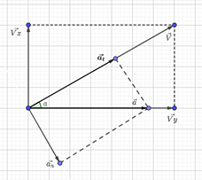

*Đại lượng cần nhập vào matlab là thời điểm cần xác định bán kính quỹ đạo của vật t3.

**2)Giải bài toán**

**ĐỀ:** “Chất điểm chuyển động với phương trình: 

a. Vẽ quỹ đạo của vật trong khoảng thời gian từ t=0 đến t=5s.

b. Xác định bán kính cong của quỹ đạo lúc t = 1 s.

**LỜI GIẢI TA CÓ:**

1. -Phương trình chuyển động của chất điểm là: x=3t

y=8t3 -4t2

- Vẽ đồ thị quỹ đạo của vật theo hệ trục tọa độ Oxy với khoảng thời gian từ t=0 đến t =5.

1. -Phương trình vận tốc của chất điểm là: vx = x’ = (3t)’= 3 (m/s)

vy= y’ = (8t3 -4t2  )’ = 24t2 -8t (m/s)

* V= =

=

-Phương trình gia tốc của chất điểm là:

ax= vx’= 0 (m/s2)

ay= vy’= 48t - 8 (m/s2)

* a= = = 48t - 8 (m/s2)
* Cosα = =
* an = a. = (48t - 8 ).
* Bán kính quỹ đạo tại thời điểm t là:

R= = (1)

Thay t =1s vào (1) ta được R= 35.95 m

**3)Trình bày đoạn code**

clc

syms t

% nhập các phương trình chuyển động của vật mà đề đã cho

disp('phương trình chuyển động của vật là')

x=input('nhập pt chuyển động của vật theo trục x (theo biến t) x= ')

y=input('nhập pt chuyển động của vật theo trục y (theo biến t) y= ')

% câu a vẽ quỹ đạo của vật trong khoảng thời gian từ t=0 đến t=5s

t1=input('nhap thoi diem ban dau don vi (s) t1=');

t2=input('nhap thoi diem ban dau don vi (s) t2=');

disp('quỹ đạo chuyển động của vật là')

ezplot(x,y,[t1,1,t2])

%cau b tim ban kinh quy dao tai thoi diem t

vx=diff(x,t);

vy=diff(y,t);

ax=diff(vx,t);

ay=diff(vy,t);

t3=input('thoi diem can xac dinh ban kinh don vi (s) t=');

disp('van toc cua vat theo truc x tai thoi diem t don vi (m/s) là vx=')

vx=subs(vx,t,t3)

disp('van toc cua vat theo truc y tai thoi diem t don vi (m/s) là vy=')

vy=subs(vy,t,t3)

v=sqrt(vx'^2+vy'^2);

disp('van toc của vat tai thoi diem t don vi (m/s) la v=');

v=subs(v,t,t3)

cosalpha=(vx/v); % alpha là góc hợp bởi véc tơ vx và v (cũng là góc hợp bởi véc tơ an và a)

a=sqrt(ax^2+ay^2);

an=a*cosalpha; % an là gia tốc pháp tuyến của vật đơn vị là m/s^2

R=v^2/an;

disp('ban kinh tai thoi diem t don vi m la R=');

R=vpa(subs(R,t,t3),4)

**4)Giải thích các lệnh Matlab**

Clc : lệnh xóa các dữ liệu hiển thị trên cửa sổ => làm khung cửa sổ Command Window.

Syms : lệnh khai báo biến .

Disp (‘ ….‘) : lệnh hiển thị dữ liệu có trong (‘…..‘) lên màn hình.

Input=(‘ ‘): lệnh nhập dữ liệu từ bàn phím.

Ezplot ( ) : lệnh vẽ độ thị hàm tham số .

Diff( x,t ) : lệnh đạo hàm hàm số x theo biến t.

Sqrt ( ): lệnh căn bậc 2 hàm số trong ( ).

Subs (x,t,t1): lệnh thay biến t thành t1 trong hàm số x .

Vpa ( ) : lệnh đưa phân số về số thập phân.

**5)Quy trình chạy Matlab**

- Nhập các đại lượng đề đã cho :

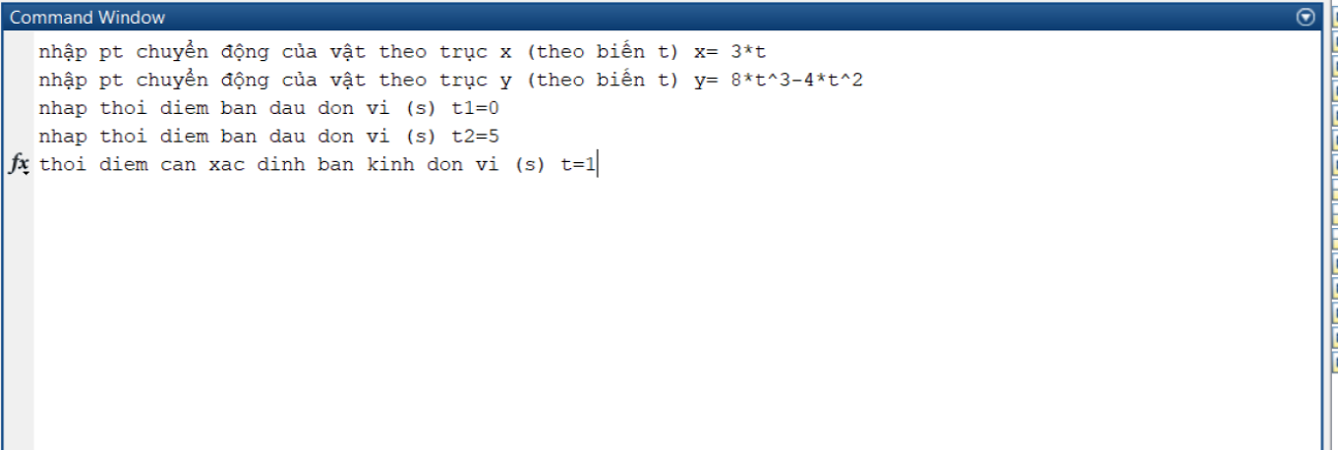

-Kết quả hiển thị:

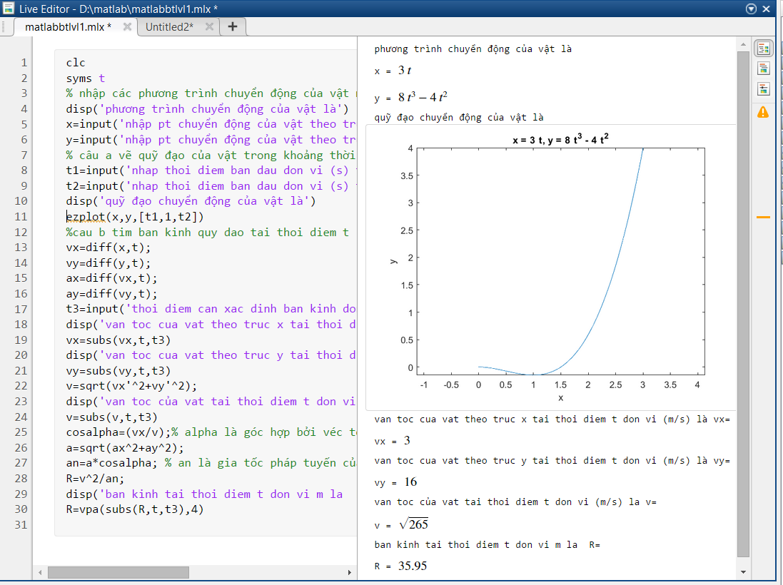

**C) KẾT LUẬN**

Như vậy, từ phương trình chuyển động ban đầu với những số liệu đề bài, ta đã giải ra và hình dung được quỹ đạo chuyển động của vật một cách chính xác, trực quan và sinh động nhờ vào sự hỗ trợ của phần mềm Matlab. Qua đây ta thấy được sự hữu dụng của phần mềm này, để từ đó ứng dụng vào công việc học tập, làm nó trở nên hấp dẫn hơn chứ không còn là những bài toán khô khan, mang tính hàn lâm, lý thuyết, tính toán quá nhiều.

**D) TÀI LIỆU THAM KHẢO**

[1] Giáo trình vật lí đại cương A1 – ĐHQG TPHCM

[2] Phạm Thị Ngọc Yến, Lê Hữu Tình, “Cơ sở Matlab và ứng dụng”, NXB Khoa học & Kỹ thuật

**TỔNG KẾT**

* Sau khi làm bài tập lớn mọi người có thêm nhiều bạn mới.
* Có thêm kinh nghiệm về cách làm việc theo nhóm.
* Tuy nhiên, các thành viên ở xa nhau nên còn gặp khó khăn trong việc gặp mặt để làm bài tập.

**NHẬN XÉT CỦA GIẢNG VIÊN**

….…………………………………………………………………………………………………………………………………………………………………………………………………………………………………………………………………………………………………………………………………………………………………………………………………………………………………………………………………………………………………………………………………………………………………………………………………………………………………………………………………………………………………………………………..